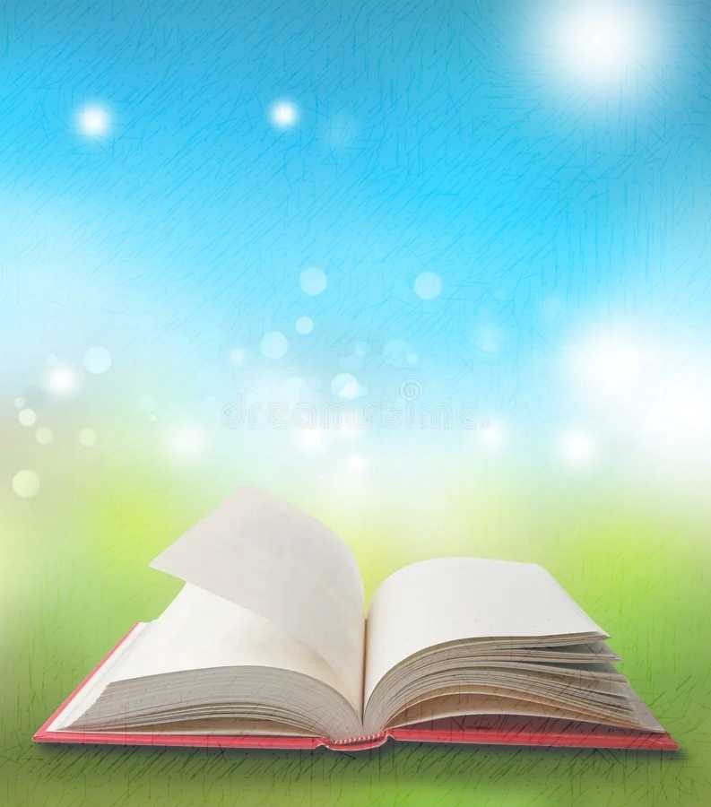

Муниципальное бюджетное дошкольное

образовательное учреждение

«Детский сад «Лёвушка»

Консультация для родителей
в средней группе «Пушистик»
Тема: «Что такое сказки?»

Воспитатели: Петренко И.Ю.

Крапивкина Н.А.

р.п.Кольцово сентябрь 2023 г.

Что такое сказки?
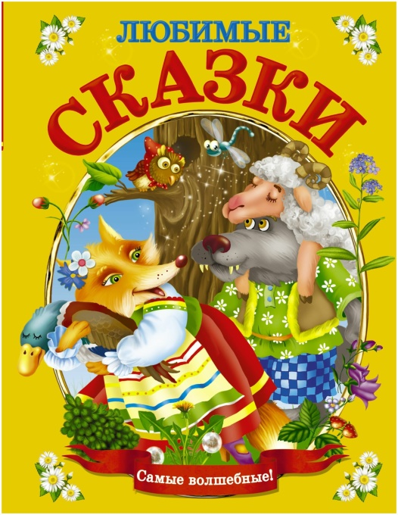
Волшебные истории о принцах и принцессах из сказочных королевств? И да, и нет. На самом деле сказок очень много, их потенциал огромен: ими можно просто заинтересовать ребёнка, усыпить его на ночь, подвигнуть на изменения, произвести воспитательный эффект и даже решить какую-либо психологическую проблему.
Сказки и внутренний мир ребёнка неотделимы друг от друга. В любом обществе детские рассказы собирают большую аудиторию маленьких слушателей. Для этого есть веские причины. Взрослым, следует помнить, что, если они хотят научить ребёнка чему-либо или передать ему какую-то важную мысль, нужно делать так, чтобы это было узнаваемо, удобоваримо и понятно.
Что даёт сказка?
Сказки передавались и передаются из поколения в поколение на протяжении веков, и находят отражение в культурах разных народов. В них поднимаются важные для детского мировосприятия проблемы. В «Золушке», например, говорится о соперничестве между сёстрами. «Мальчик с пальчик» рассказывает о беззащитности маленького героя, который оказался в мире, где всё подавляет своими размерами, масштабами и мощью.
В сказках противопоставляются добро и зло, жадность, смелость и трусость, милосердие и жестокость, упорство и малодушие. Они говорят ребёнку, что мир - очень сложная штука, что в нём есть немало несправедливости, что страх, сожаление и отчаяние - в такой же степени часть нашего бытия, как радость, оптимизм и уверенность. Но самое главное - они говорят ребенку, что если человек не сдаётся, даже когда положение кажется безвыходным, если он не изменит своим нравственным принципам, хотя искушение и манит его на каждом шагу, он в конце концов обязательно победит.
Слушая сказки, дети невольно находят в них отголоски своей собственной жизни. Они стремятся воспользоваться примером положительного героя в борьбе со своими страхами и проблемами. Кроме того, сказки вселяют в ребёнка надежду, что чрезвычайно важно. Ребёнок, лишённый надежды или утративший её, отказывается от борьбы и никогда не добьётся успеха.
Сказка учит ребёнка сравнивать, сопоставлять, сопереживать, развивать связную речь, нравственные качества. Также она корректирует мышление, внимание, память, воображение, мимику лица и жесты.
Сказка - это как чудо. Если бы не было чудес, жизнь была бы скучной и неинтересной. Лишь только там, в сказке, есть то, что заставляет людей верить в чудо.
Если сказку внимательно читать или слушать, то обязательно поймешь, что в ней главное, всегда отыщешь зерно мудрости. Без намека сказок не бывает, недаром же они часто кончаются лукавой присказкой: «Сказка - ложь, да в ней намёк - добрым молодцам урок!».
Ни для кого не секрет, что первыми книгами для ребенка являются сказки. Именно сказки в совокупности с играми знакомят малыша с окружающим миром, прививают ему жизненные ценности и формируют его характер. Донести до ребенка какую-то информацию или правило намного проще в форме сказок, нежели в форме нудных и долгих нотаций. Почему надо слушаться родителей и не убегать от них далеко, можно прекрасно объяснить на примере сказки «Колобок», а необходимость уступать проиллюстрирует сказка «Под грибом». Главное – подобрать правильную сказку.

Так какие же сказки читать детям с воспитательной целью?
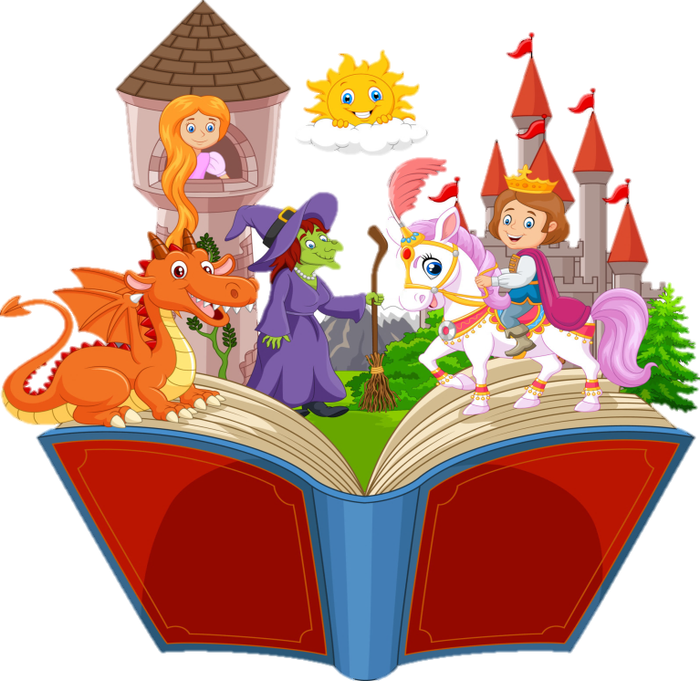
Как выбирать сказки для детей?

К выбору сказок для детей нужно отнестись со всей серьезностью. Прежде всего, необходимо учитывать возраст ребенка – чтобы сказка была ему интересна и не напугала малыша. Выбирая сказку для ребенка, нужно учитывать особенности его характера и темперамента. Для гипервозбудимых детей вряд ли подойдут сказки с быстрым, активным сюжетом – для того, чтобы ребенок не стал неуправляемым, лучше выбрать сказку поспокойнее. Если Ваш ребенок очень любит пошалить – пока не стоит читать ему сказки, главным героем которых являются отъявленные хулиганы. Однако, если в той или иной сказке хулиганы достаточно явным образом наказываются – такую сказку, наоборот, нужно прочитать маленькому сорванцу в качестве воспитательного момента. А если Ваш малыш излишне сентиментален – «Серая шейка» или «Дюймовочка» с мертвой ласточкой могут довести его до слез и истерики (даже если все заканчивается хорошо).

Кстати, что касается страшных сказок. Страшные сказки, несмотря ни на что, крайне полезны для ребенка – ведь если он будет слышать сказки, описывающие только мир, полный добрых людей и существ, он может вырасти неподготовленным к действительности. Главное здесь – учитывать возраст малыша и уровень страха, который он может выдержать. Вряд ли ребенок испугается «Колобка», несмотря на то, что в конце главного героя съедают. В этом смысле, нужно обязательно учитывать возраст малыша, выбирая сказку для него.

Чтобы понять, подходит ли выбранная Вами сказка для Вашего ребенка, попробуйте первый раз прочитать ее сами – причем, постарайтесь посмотреть на сказку глазами ребенка, если Вас смущает множество моментов в сказке – лучше отложите ее до того времени, когда Ваш ребенок немного подрастет.

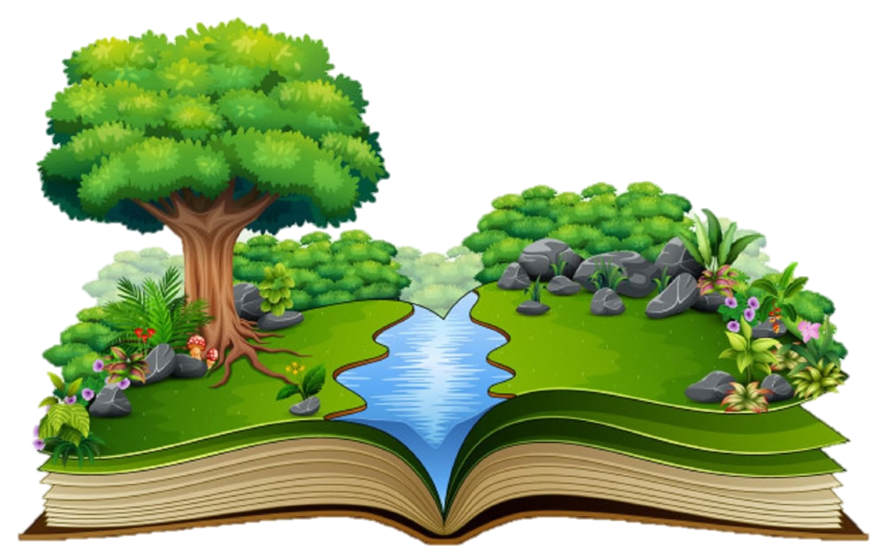
Как читать сказку?
Итак, теперь давайте с вами разберёмся, как же правильно нужно читать сказки, чтобы ребёнок не потерял интерес через несколько минут.
Сказки не терпят равнодушных читателей. Если вы хотите заинтересовать своего ребёнка чтением сказок, продемонстрируйте, насколько это увлекательно. Возьмите сказку с яркими иллюстрациями и читайте её вместе с ребёнком.
Не забывайте, что большое значение при чтении сказок имеет интонация. Неверная интонация «разрушает иллюзию сказочного мира». Сказка становится тусклой, неинтересной, а её темперамент, неповторимые оттенки смысла исчезают. Постарайтесь оживить происходящие в сказке события, обыграв их. Как именно вы это сделаете не важно. Существует много вариантов: можно инсценировать сказочные события, можно устроить кукольный театр или читать по ролям, меняя маски действующих героев.
Во время чтения прерывайтесь, чтобы задать вопрос о сюжете сказки, это поможет проверить, внимательно ли слушает вас ребенок. Активно вовлекайте ребёнка в процесс чтения. Например, просите досказать слово или фразу, если сказка знакомая, или вспомнить песенку.

Прочитав вслух одну из сказок, не спешите переходить к другой. Спросите у ребёнка, что он понял после прочтения сказки? Чему научился? Как бы он повёл себя на месте героя? Что ему показалось хорошим, а что плохим? Что запомнилось больше всего? Обсудите поведения главного героя сказки.
Необязательно подсказывать, в чём был смысл поступков героев. Обычно дидактизм сказки настолько силён, ярок, что дети сами делают выводы. Если дети придут к подобным заключениям, то можно считать, что чтение сказки достигло цели. Ведь мы не воспитываем ребёнка напрямую, мы всего лишь показываем ему последствия поведения героев через сказку, а ребёнок сам делает выводы.
Помогите ребёнку полюбить сказки, постоянно поддерживайте в нём интерес к чтению. И тогда ваш ребёнок вырастет открытым доброжелательным человеком, умеющим грамотно сформулировать свою точку зрения и использовать свои творческие способности во благо.
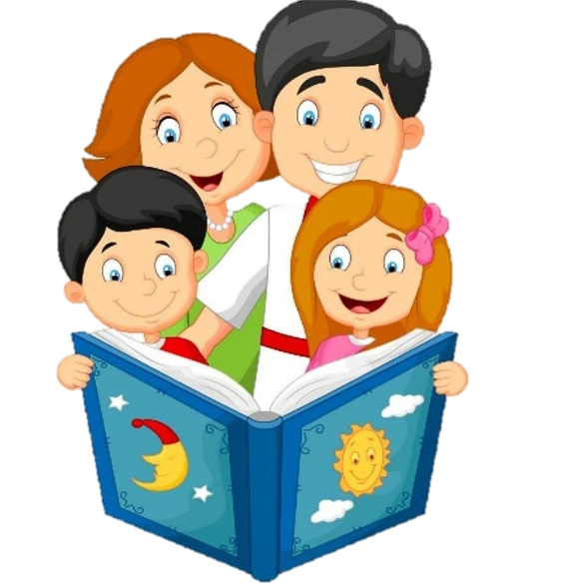
Уважаемые родители, помните, что сказки - совершенно необходимый этап в развитии ребёнка, так как у детей, которым родители читают или рассказывают сказки, формируется так называемый запас жизненной прочности - некая картотека, библиотека жизненных ситуаций.

Что можно читать детям:
- «Гуси-лебеди» (обраб. М.А. Булатова);
- «Жихарка» (обраб. И. Карнауховой); «Заяц-хваста» (обраб. А.Н. Толстого);
- «Зимовье» (обраб. И. Соколова-Микитова);
- «Коза-дереза» (обраб. М.А. Булатова);
- «Петушок и бобовое зернышко» (обраб. О. Капицы);
- «Лиса-лапотница» (обраб. В. Даля);
- «Лисичка-сестричка и волк (обраб. М.А. Булатова);
- «Смоляной бычок» (обраб. М.А. Булатова);
- «Снегурочка» (обраб. М.А. Булатова).
- «Про Иванушку-дурачка», обр. М. Горького;
- «Война грибов с ягодами», обр. В. Даля;
- «Сестрица Аленушка и братец Иванушка», обр. А.Н.Толстого;
- «Лиса и козел», обр. О. Капицы;
- «Привередница», «Лиса-лапотница», обр. В. Даля;
- «У страха глаза велики»;
- «Заюшкина избушка»;
- «Лиса и волк»;
- «Пых»;
- «Лисичка со скалочкой»;
- «Волшебная дудочка»;
- «Вершки и корешки» и многие другие сказки

Литературные сказки:
- Сказки В.Сутеева;
- Сказки К.И.Чуковского;
- Сказки С.Я.Маршака
- Горький М. «Воробьишко»;
- Мамин-Сибиряк Д.Н. «Сказка про Комара Комаровича - Длинный Нос и про Мохнатого Мишу - Короткий Хвост»;
- Москвина М.Л. «Что случилось с крокодилом»;
- Сеф Р.С. «Сказка о кругленьких и длинненьких человечках»;
- В. Осеева. «Волшебная иголочка»;
- Р. Сеф. «Сказка о кругленьких и длинненьких человечках»;
- Н. Носов. «Приключения Незнайки и его друзей»;
- В. Бианки. «Первая охота»;
- Д. Самойлов. «У слоненка день рождения».


Сказки народов мира:
- «Бременские музыканты», «Заяц и еж» из сказок братьев Гримм, пер. с. нем. Введенского;
- «Два жадных медвежонка», венгер. сказка (обраб. А. Красновой и В. Важдаева);
- «Колосок», укр. нар. сказка (обраб. С. Могилевской);
- «Красная Шапочка», из сказок Ш. Перро, пер. с франц. Т. Габбе;
- «Три поросенка», пер. с англ. С. Михалкова.
- Балинт А. «Гном Гномыч и Изюмка» пер. с венг. Г. Лейбутина;
- Дональдсон Д. «Груффало», «Хочу к маме» (пер. М. Бородицкой);
- Ивамура К. «14 лесных мышей» (пер. Е. Байбиковой);
- Ингавес Г. «Мишка Бруно» (пер. О. Мяэотс);
- Керр Д. «Мяули. Истории из жизни удивительной кошки» (пер. М. Аромштам);
- Лангройтер Ю. «А дома лучше!» (пер. В. Фербикова);
- Мугур Ф. «Рилэ-Йепурилэ и Жучок с золотыми крылышками» (пер. с румынск. Д. Шполянской);
- Пенн О. «Поцелуй в ладошке» (пер. Е. Сорокиной);
- Родари Д. «Собака, которая не умела лаять» (из книги «Сказки, у которых три конца»), пер. с итал. И. Константиновой;
- Хогарт Э. «Мафин и его веселые друзья», пер. с англ. О. Образцовой и Н. Шанько;
- Юхансон Г. «Мулле Мек и Буффа» (пер. Л. Затолокиной);
- А. Милн. «Винни-Пух и все-все-все» пер. с англ. Б. Заходера;
- Э. Блайтон. «Знаменитый утенок Тим», пер. с англ. Э. Паперной;
- Т. Эгнер. «Приключения в лесу Елки-на-Горке», пер. с норв. Л. Брауде;
- Д. Биссет. «Про мальчика, который рычал на тигров», пер. с англ. Н. Шерешевской;
- Э. Хогарт. «Мафин и его веселые друзья», пер. с англ. О. Образцовой и Н. Шанько.

И много других сказок по желанию родителей и детей!

